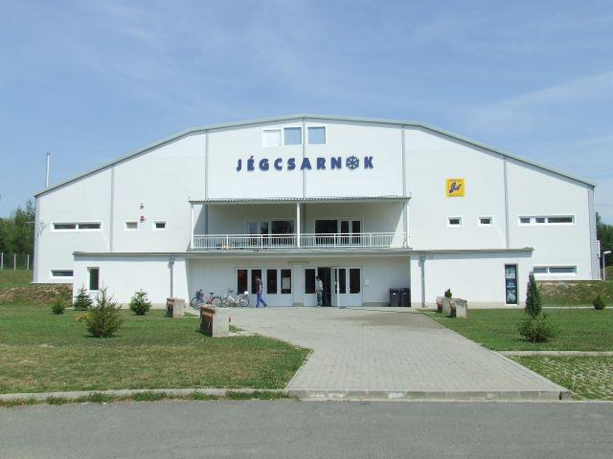

Edzőtábor 2013. augusztusában Kaposváron!

A Kaposvár Jégcsarnok Kft. jégkorong edzőtábort szervez 2013. 07. 29. és 2013. 08. 31. között, a Kaposvári Jégcsarnokba!

Igény esetén, komplex szervezésben ajánlunk edzőtáborozási lehetőséget amatőr, vagy profi jégkorong csapatok, illetve utánpótlás egyesületek számára.

Szálláslehetőség Kaposvár, Somssich Pál utca 15 szám alatt, a MÁV kollégiumban, ahol a napi háromszori étkezés is biztosított. Elhelyezés 4 vagy 5 ágyas, nagy létszám esetén néhány 8 ágyas, televízióval, hűtőszekrénnyel, külön fürdővel ellátott szobákban. A kollégium egész területén jelszóval védett, de ingyenesen használható WI-FI elérés biztosított.

Kedvezményes szobaár: 1.600.- forint/fő/éj
Kedvezményes étkezés: 1.600.- forint/nap (Napi háromszori étkezés)

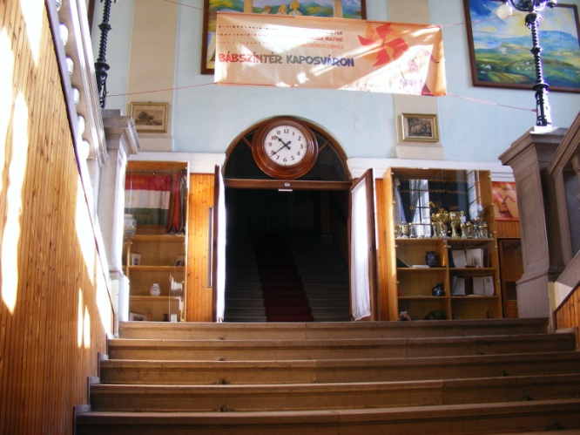 | 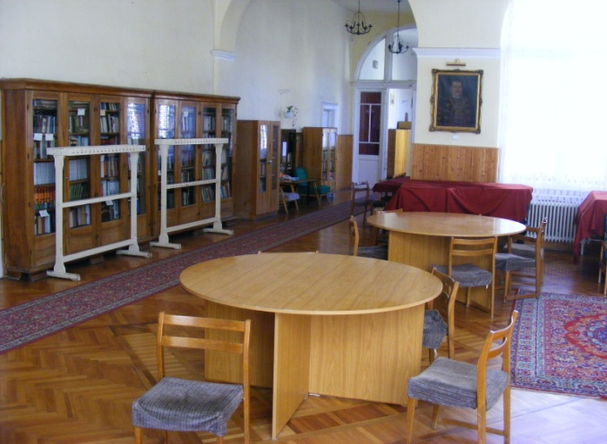

A kollégium zárt udvarában betonos sportpályák állnak rendelkezésre. Igény esetén, külön térítés nélkül igény bevehető a kondicionáló terem, illetve tornaterem.

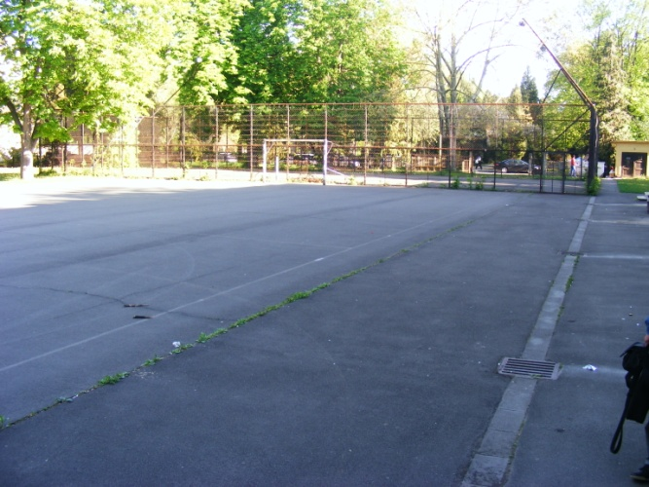 | 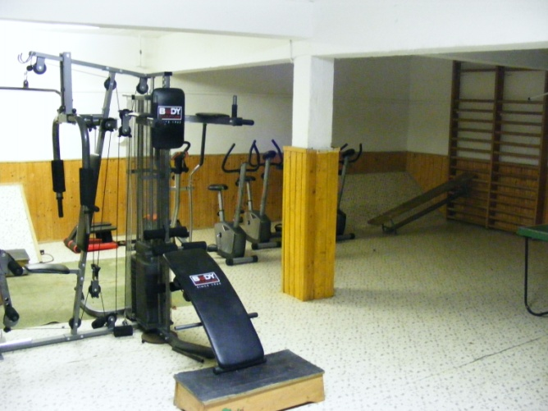

A kollégium, két utcányira található Kaposvár történelmi belvárosától!

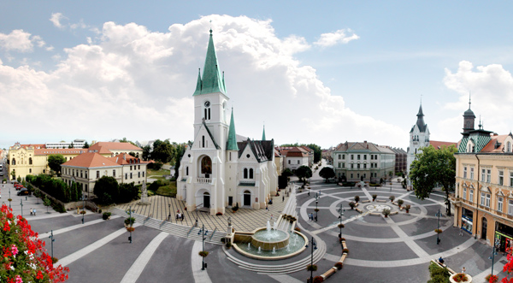 | 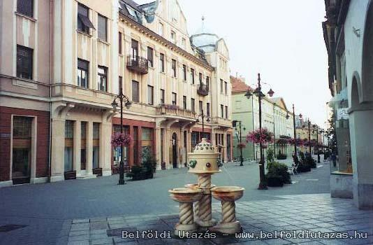

A jégcsarnokban az ajánlott jégidő ára: nettó 27.500.- forint (bruttó: 34.925.- forint) óránként. A szállással, étkezéssel együtt, az egy főre eső bekerülési költség 22 fős csapat esetén, napi 2x1 óra jeges edzéssel, egy hét időtartamban 9.550.- forint/fő/nap.

A jégcsarnok mellett lévő sportkomplexum pályái ingyenesen igénybe vehetőek, a műfüves kispálya kivételével. Igény esetén kondicionáló terem bérletre is van lehetőség a Somogy Megyei Rendőr Főkapitányság sportegyesületének edzőtermében, csekély díjazás ellenében, megegyezés szerint. Az edzőterem a Jégpályától 5 perc, a szállástól 10 perc időtartam alatt megközelíthető gyalogosan.

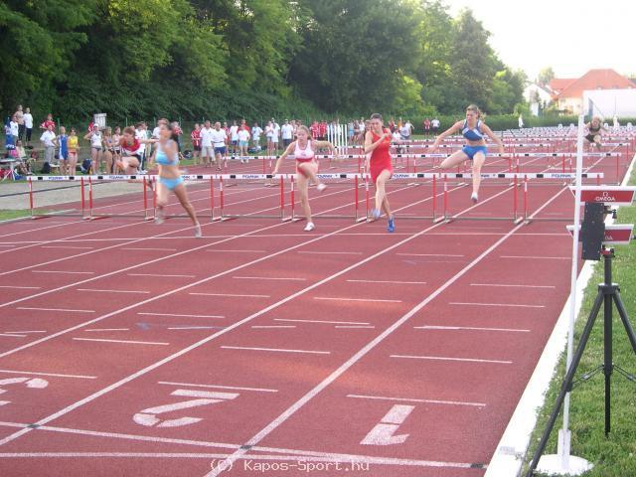 | 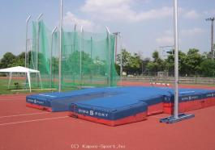

Egyedi kérésre, kedvezményes áron, látogatást szervezünk a Kaposvári Virágfürdőbe.

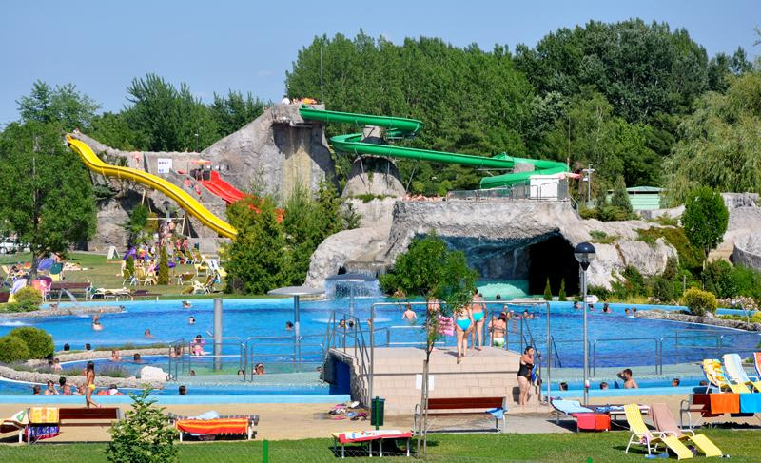 | 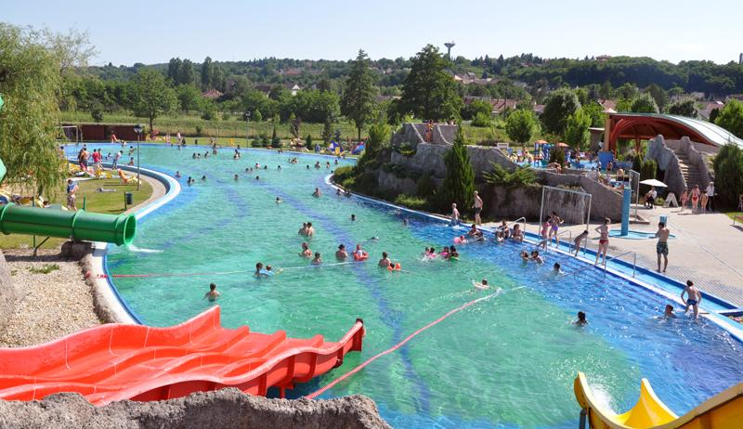
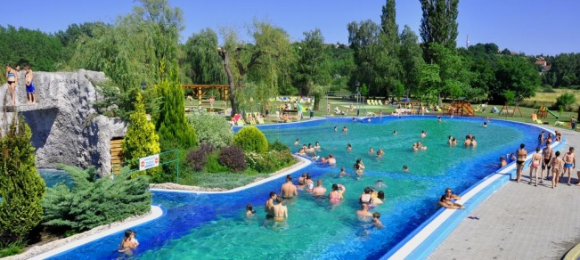 | 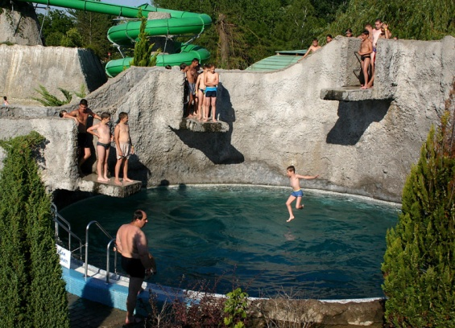

Igény szerint, lehetőség van, a Jégcsarnoktól induló, jelenleg 9, de augusztusra várhatóan 12 km-re bővülő kerékpárúton, kerékpáros kirándulásra a Deseda-tóhoz, melyhez a kerékpárbérlés szintén megoldható.
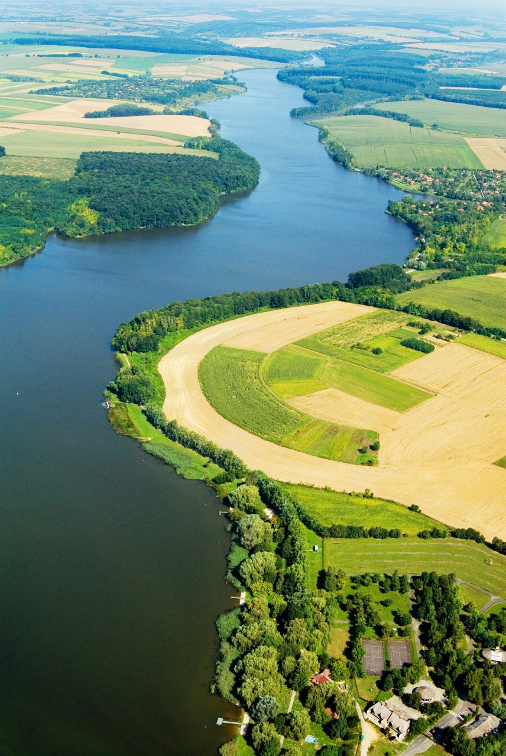
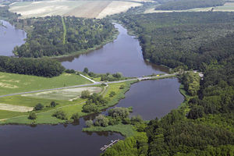

Egyedi igények esetén, megbeszélést követően, más programok szervezése is megoldható. Előzetesen a jelentkezéseket, a portamas@freemail.hu e-mail címre várjuk, illetve telefonon érdeklődni lehet a 30/450-5038 /Pór Tamás/ telefonszámon.
A részvételi szándékot kérjük 2013. június 3-ig jelezni, mert az edzőtábor megrendezése nagy mértékben függ a jelentkezők számától!

Minden érdeklődőt szeretettel várunk!

